

目录
选手参赛指南 2
一、报名方式 2
二、注册与登录 2
（一）登录页面 2
（二）用户注册页面 2
三、填写个人信息 3
（一）参赛学生基本信息填写 3
（二）企事业单位参赛人员基本信息填写 4
四、竞赛报名 4
五、邀请/修改成员 5
六、缴费与开票 6
（一）缴费方式 6
（二）发票开具 6
七、作品提交 8
八、成绩查询 8
（一）成绩查询 8
（二）奖状下载 9
九、赛题变更 9
十、比赛数据集获取 9
十一、排行榜查看 10
指导教师操作指南 11
一、报名方式 11
二、注册与登录 11
（一）登录页面 11
（二）用户注册页面 11
三、填写个人信息 12
四、管理指导的竞赛组 12
五、缴费与开票 13
（一）缴费方式 13
（二）发票开具 14
六、参赛作品与成绩详情 15

选手参赛指南

一、报名方式
进入大赛官网（www.aicomp.cn）点击右上角“大赛报名 ”按钮（参考下图）进入登录页面。

二、注册与登录

（一）登录页面
填写账号（注册账号使用的手机号）、密码、验证码进行登录。

登录页面
若忘记密码，则点击“找回密码 ”跳转到找回密码页面，若未注册则点击“注册 ”按钮跳转到用户注册页面。

（二）用户注册页面
填写相应信息，进行注册。注册成功后点击“立即登录 ”返回登录页面。注册时请参赛者根据参赛情况进行身份选择：参赛学生/指导教师/企事业单位参赛人员。
请注意：注册提交前请再次确认所选身份，身份选择后将无法进行身份转换。

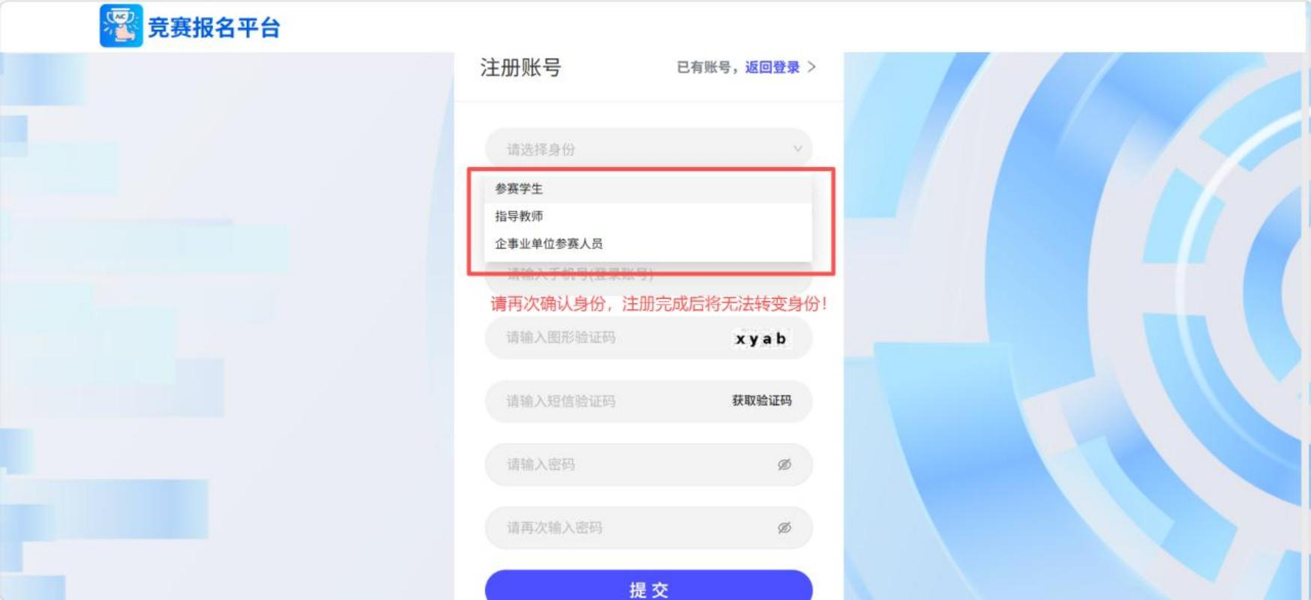
注册账号页面（请填写真实姓名）

三、填写个人信息

（一）参赛学生基本信息填写
第一次进入报名界面时，请点击左侧“我的基本信息 ”补全个人资料并点击提交保存（务必确保基本信息真实）。联系方式请填写常用手机号和邮箱，确保能及时接收大赛组委会的通知（如缴费提醒、作品审核结果、赛题更新等）。
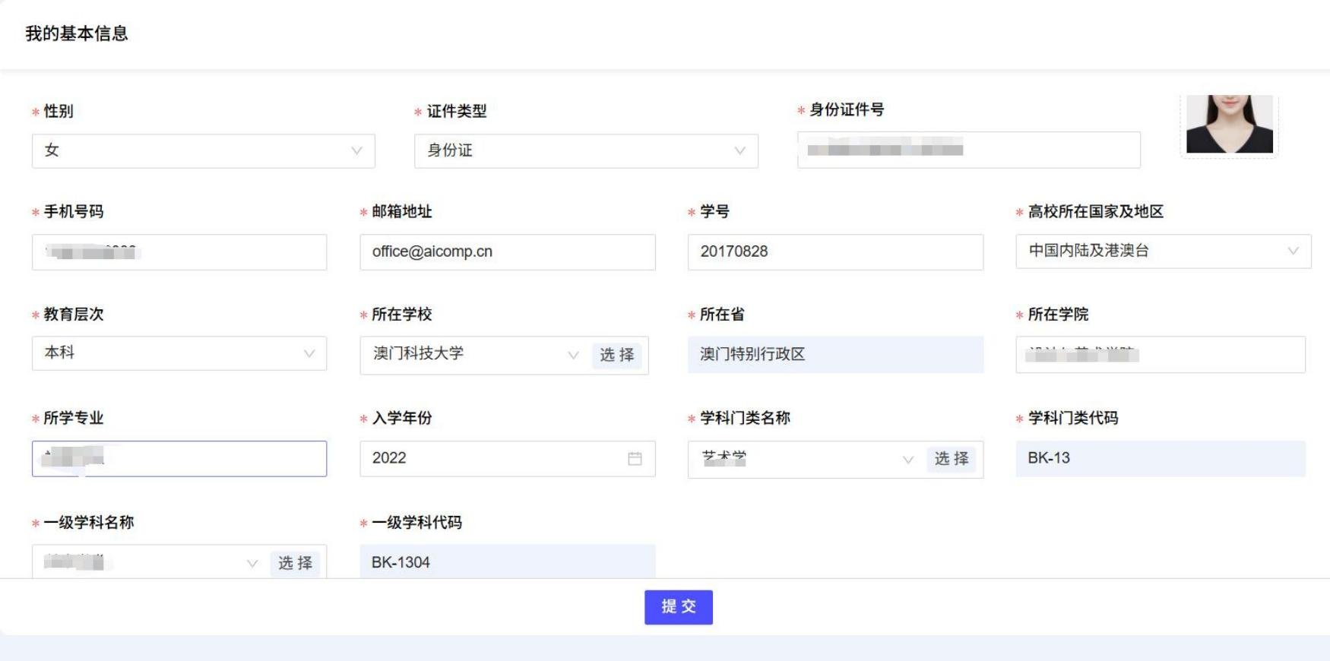
我的基本信息页面
港澳台地区参赛选手基本信息填写同上，学生类型选择→ 中国内陆及港澳台，选择所在学校即可。
注：若发现系统中需修改或缺失的高校信息，请相应高校信息发送至邮箱： office@aicomp.cn，工作人员会进行处理。

（二）企事业单位参赛人员基本信息填写
企事业单位参赛人员请务必填写好基本信息后再进行报名，所在省/市为单位所在地区。
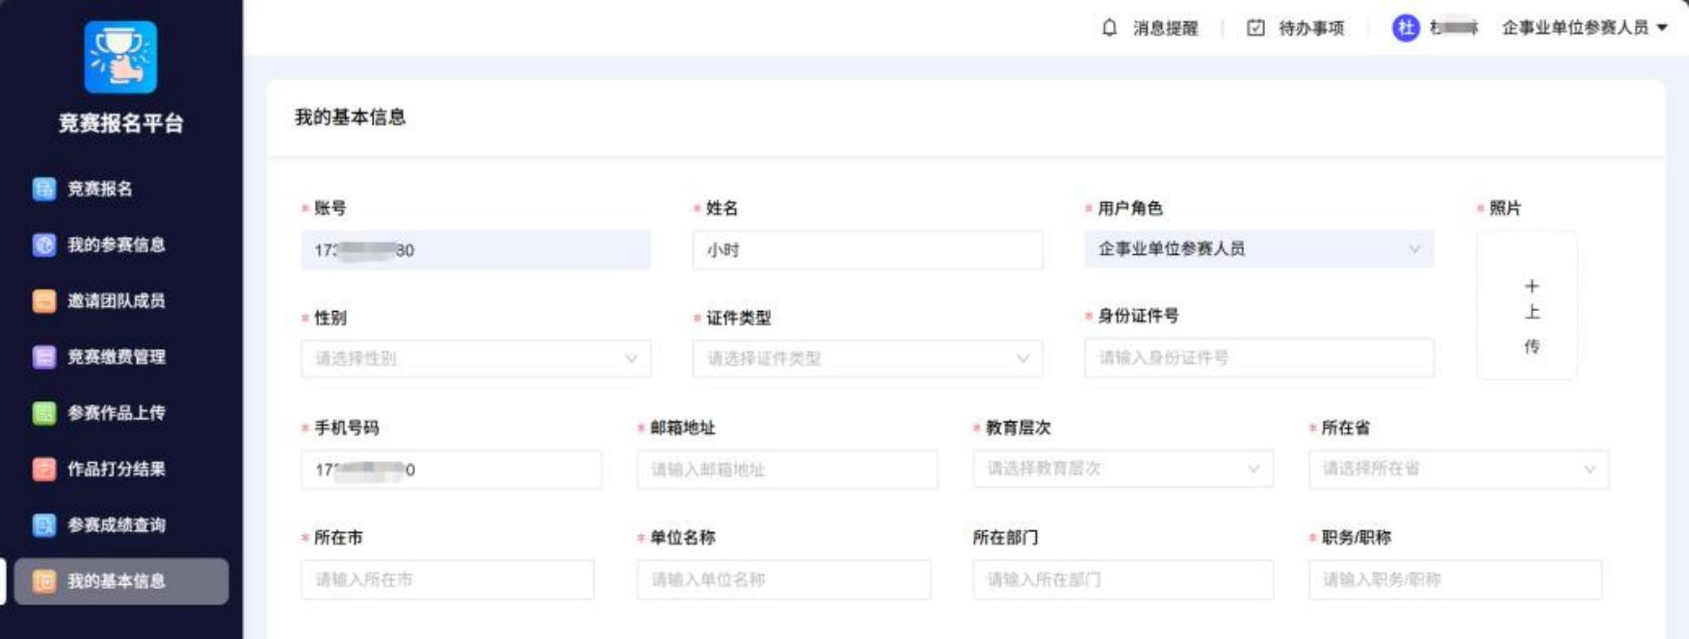
企事业单位参赛人员基本信息页面

四、竞赛报名
点击左侧“竞赛报名 ”进入报名页面，可点击“赛道赛题 ”查看赛道所有赛题，然后点击“报名参赛 ”进行参赛团队报名（每个参赛团队可选择多个赛题参赛。同一赛题，每位选手只能加入一个团队参赛）。
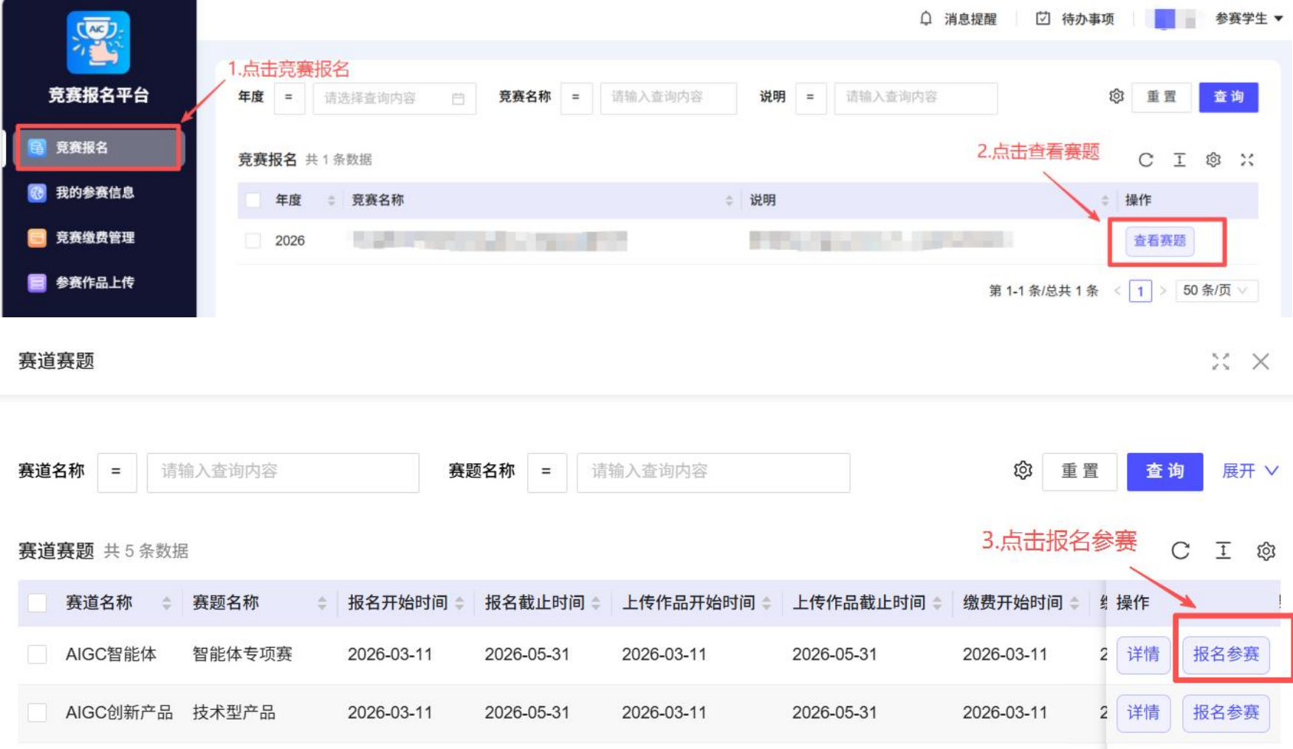
竞赛报名页面流程

点击“下载 ”参赛承诺书模板，填写后“上传文件 ”，并填写相关团队信息，点击提交，待组委会审核后即完成报名，可进行后续缴费操作。

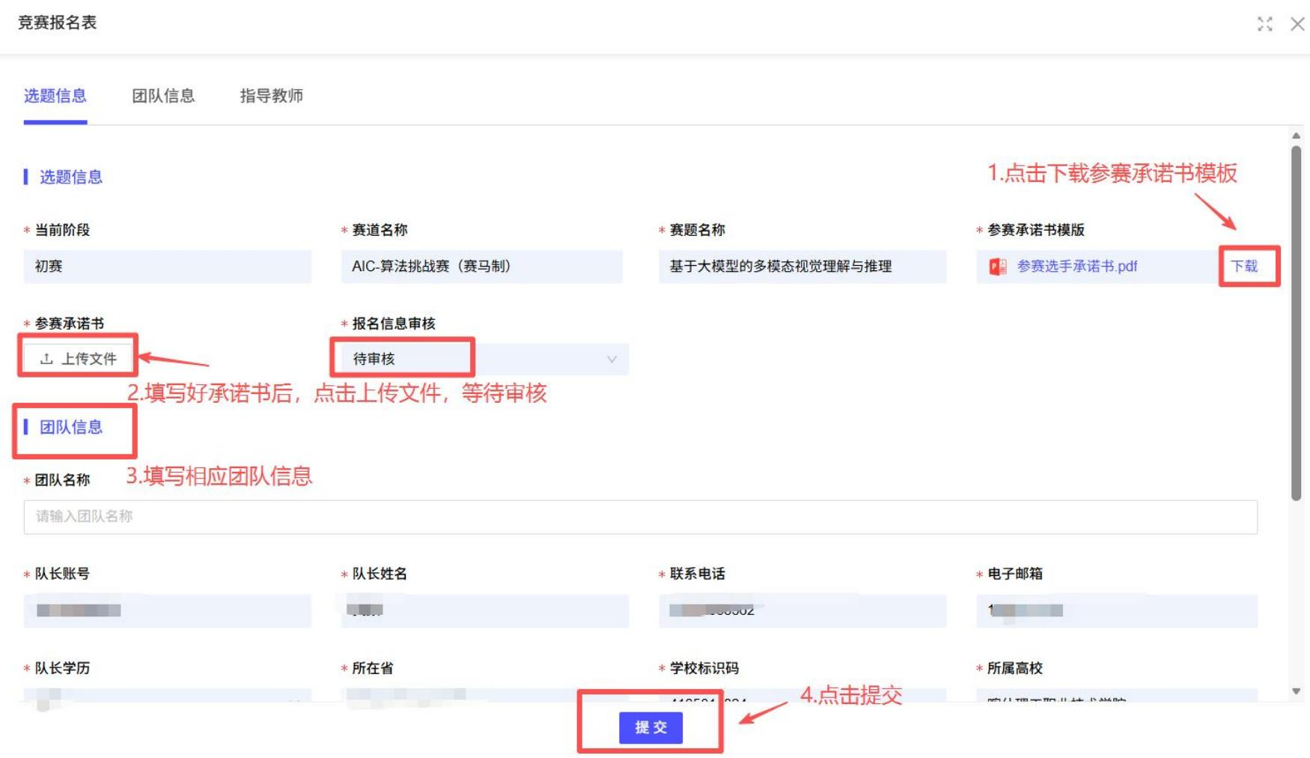
报名信息填写流程

五、邀请/修改成员
点击左侧“我的参赛信息 ”可查看小组信息。
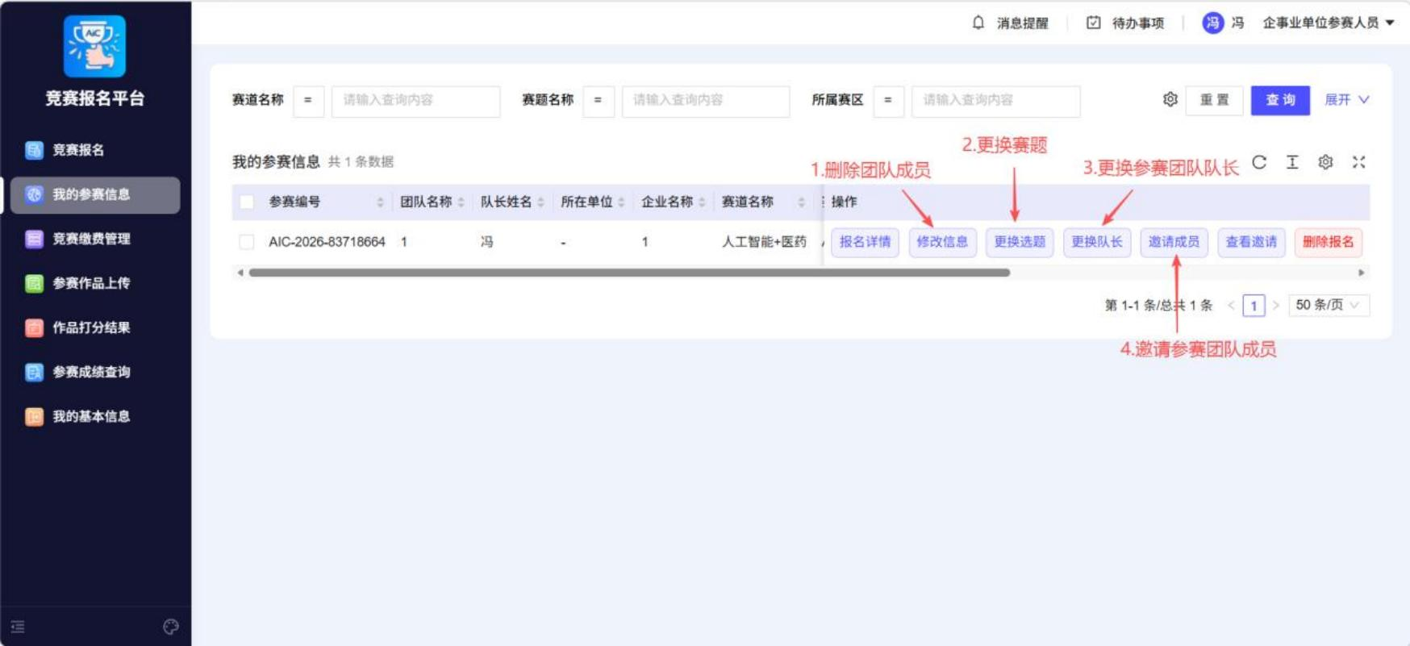
个人小组信息页面
如需邀请成员，请队长进行报名并点击“邀请成员 ”，被邀请成员必须注册并完善个人信息才可邀请成功。队长邀请成员后，团队成员需登录账号后点击右上角“待办事项 ”，点击“立即处理 ”后接受团队邀请。
注：被邀请人必须注册并完善个人基本信息后才可被邀请。

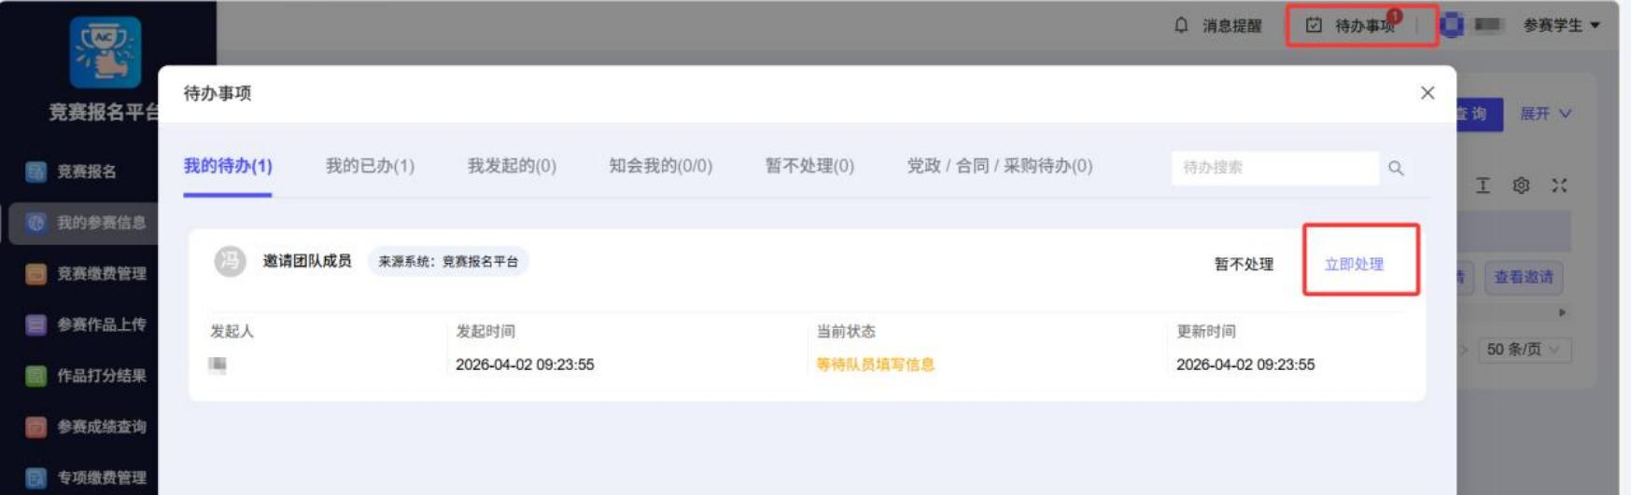
邀请成员待办事项界面

六、缴费与开票

（一）缴费方式
完成报名后，参赛队长或指导老师须登录报名系统，点击左侧“竞赛在线缴费 ”按钮，进入缴费管理页面，选择以下方式之一完成支付：
1. 线上支付（推荐）：点击在线缴费，通过支付宝/微信/银联在线扫码缴费。
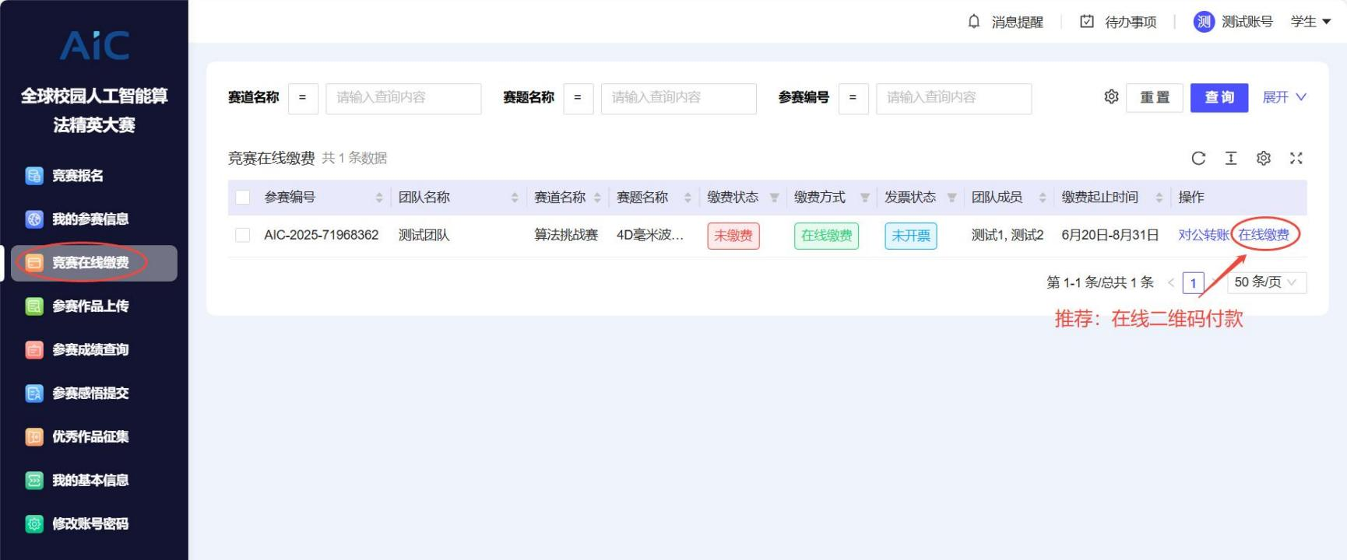
在线缴费页面
2. 线下对公转账：点击在线缴费，上传支付凭据后等待管理员审核，审核通过后系统将更新缴费状态。
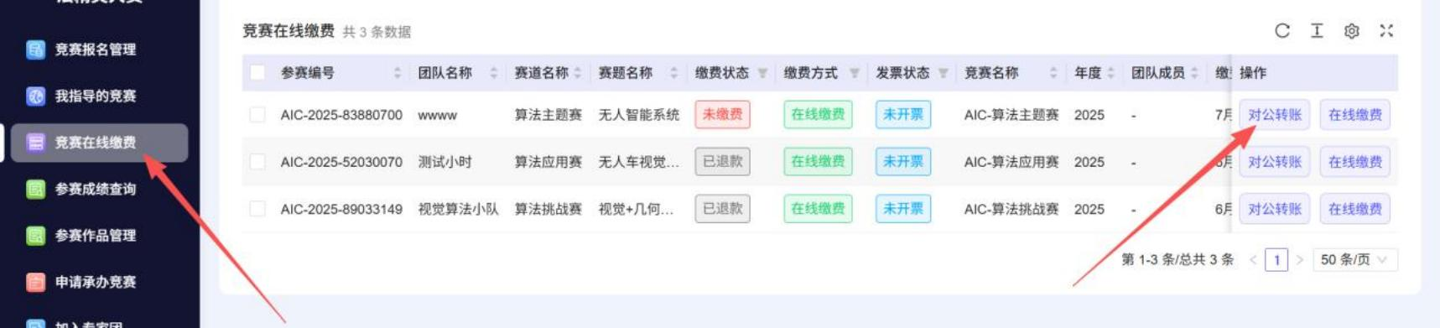
对公转账页面

（二）发票开具
1. 线上缴费开票

线上缴费付款成功后可点击“ 申请发票 ”进行开具。
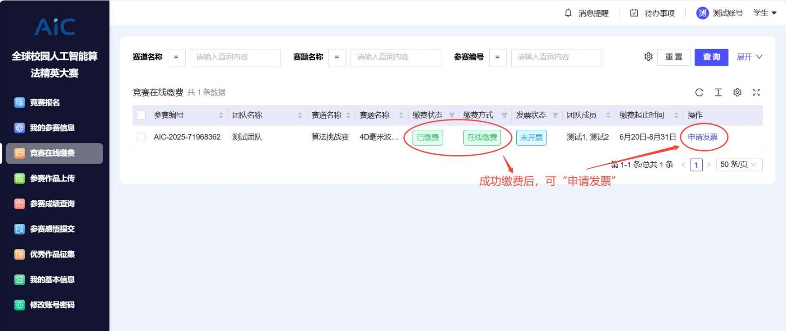
成功缴费后页面
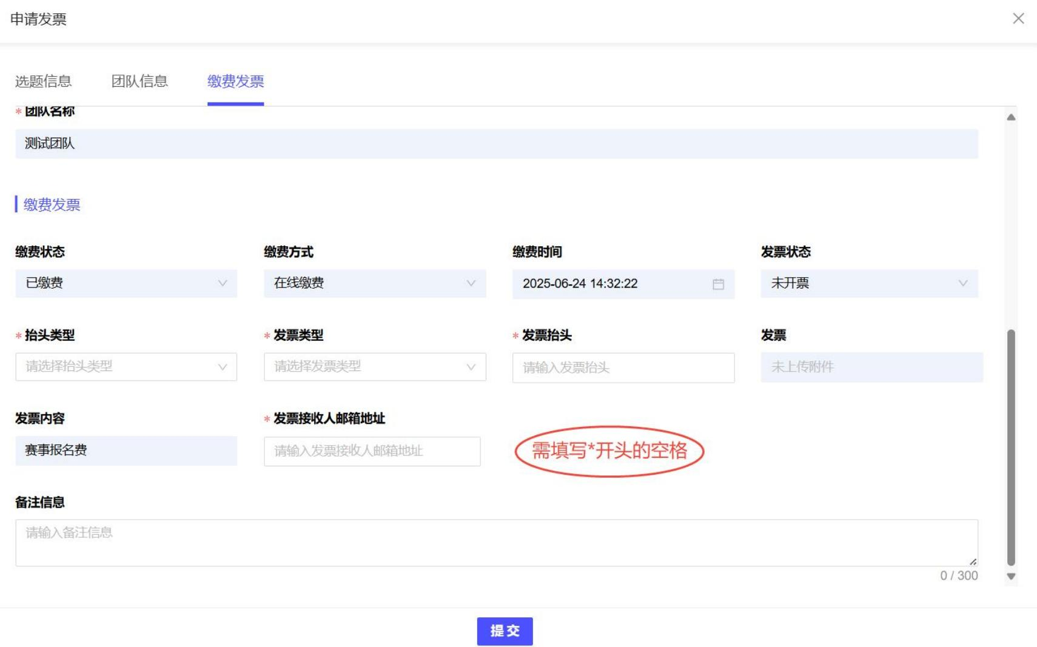
发票信息填写页面
2.对公转账开票
对公转账开票请扫描下方二维码或点击链接填写基本信息，开票后将发送至预留邮箱。

对公转账信息采集表

*若有其他问题请添加发票答疑 QQ 群：1026637157。

七、作品提交
提交作品的参赛团队，须由队长登录报名系统，点击左侧“参赛作品上传 ”进入作品提交页面，按要求上传完整参赛材料，截止时间后不可修改。
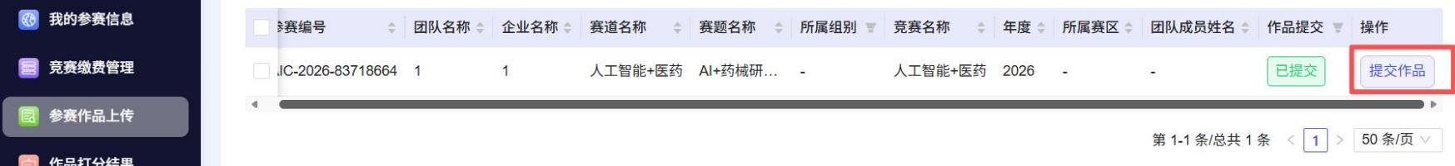
参赛作品上传选择页面

八、成绩查询

（一）成绩查询
获奖公示期结果后，可在左侧“参赛成绩查询 ”中查看详细信息，包括省赛/国赛获奖等级、团队/指导老师获奖证书编号等。
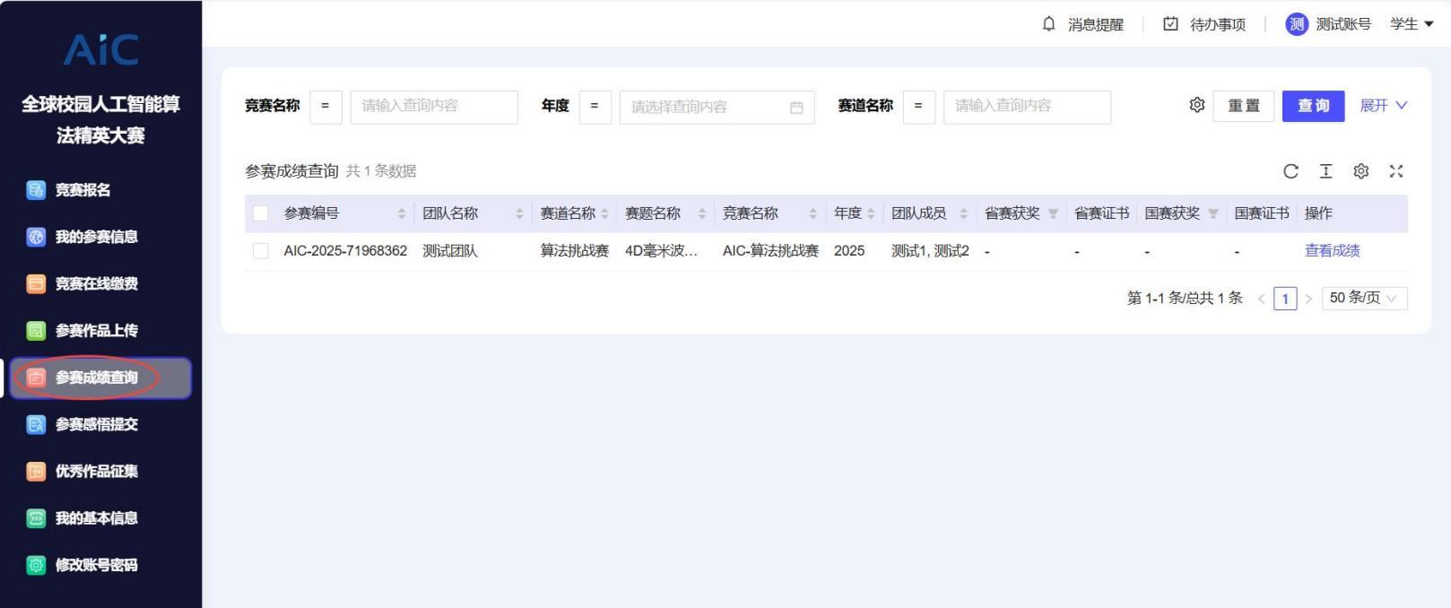
参赛作品成绩查询页面
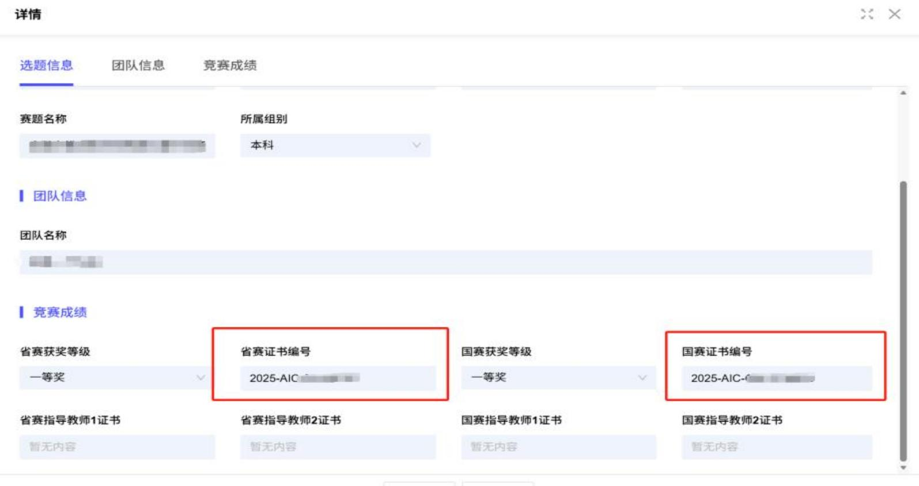
证书编号查询

（二）奖状下载
查询获奖证书编号后，登录网址：https://certificate.aicomp.cn/查询并下载获奖证书。

九、赛题变更
在报名比赛后，若需要变更赛题，可由队长在“我的参赛信息 ”中点击修改按钮，在选题信息中选择赛题名称进行修改。（报名截止日期后将停止修改）
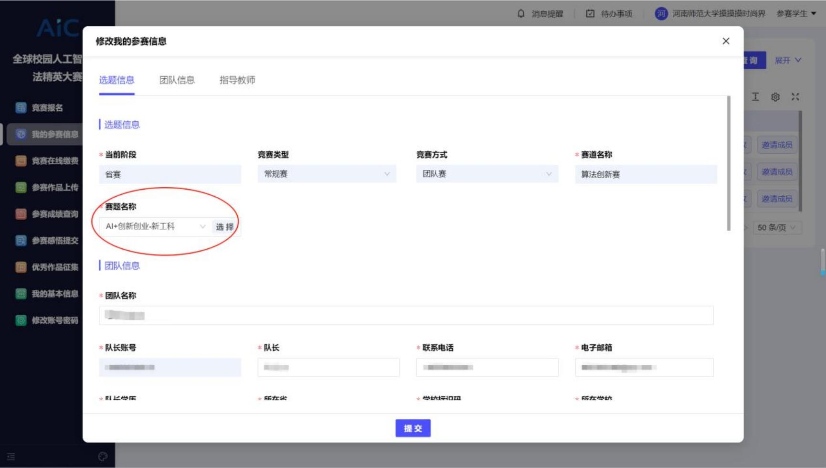
我的参赛信息页面

十、比赛数据集获取
需要获取数据集的赛题，在完成第六步成功缴费后可在“我的参赛信息 ”— “详情 ”中获取数据集链接及提取码。
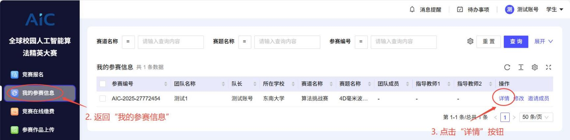
我的参赛信息示意图

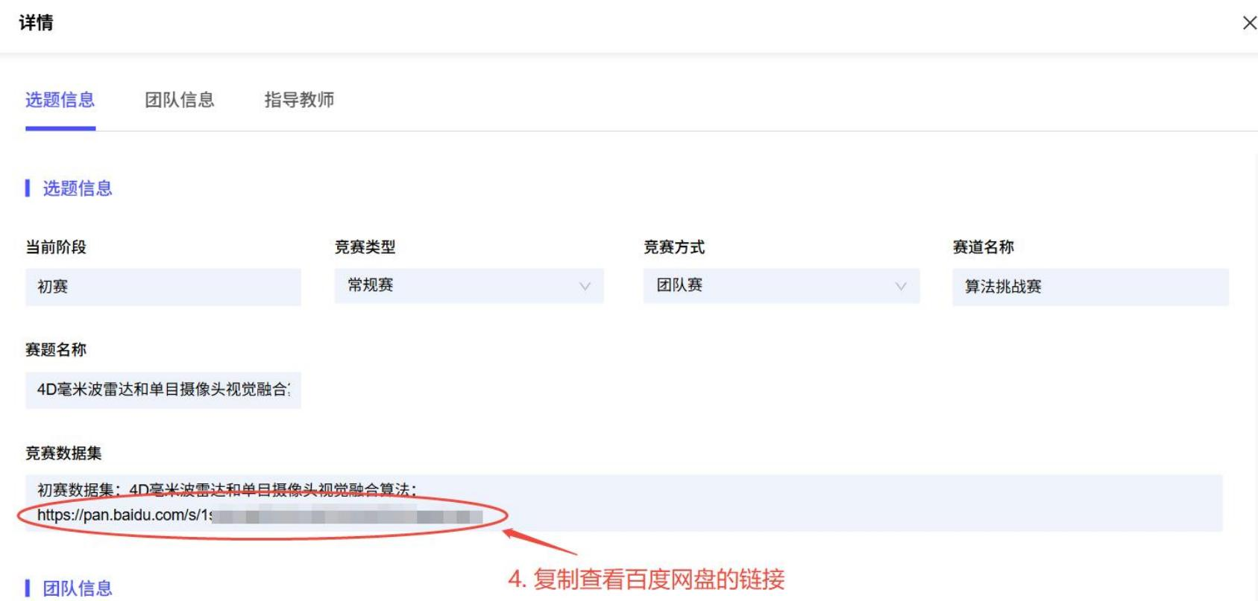
挑战赛数据集示意图

十一、排行榜查看
算法挑战赛或“ 打榜类 ”赛题参赛选手在提交完作品后 ，可在大赛官网（www.aicomp.cn）导航栏-点击“排行榜”进行查看。



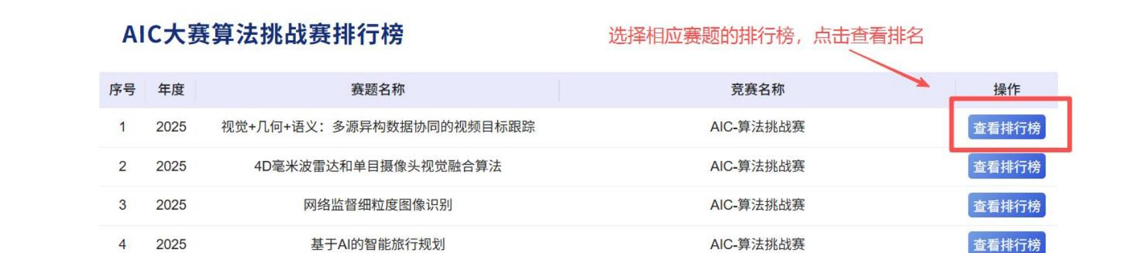

排行榜页面示意图

指导教师操作指南

一、报名方式
进入大赛官网（www.aicomp.cn）点击右上角“大赛报名 ”按钮（参考下图）进入登录页面。

二、注册与登录

（一）登录页面
填写账号（注册账号使用的手机号）、密码、验证码进行登录。

登录页面
若忘记密码，则点击“找回密码 ”跳转到找回密码页面，若未注册则点击“注册 ”按钮跳转到用户注册页面。

（二）用户注册页面
填写相应信息，进行注册。注册成功后点击“立即登录 ”返回登录页面。注册时进行身份选择为指导教师。
请注意：注册提交前请再次确认所选身份，身份选择后将无法进行身份转换。

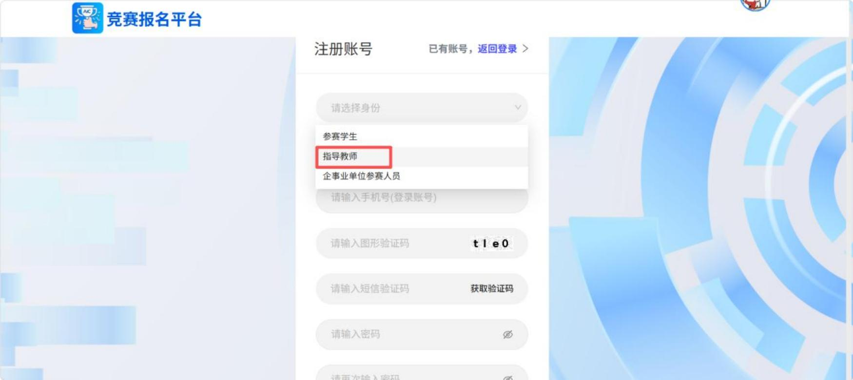
注册账号页面（请填写真实姓名）

三、填写个人信息
第一次进入报名界面时，请点击左侧“我的基本信息 ”补全个人资料并点击提交保存。
注：必须完成所有带*号的信息填写才能进行下一步。
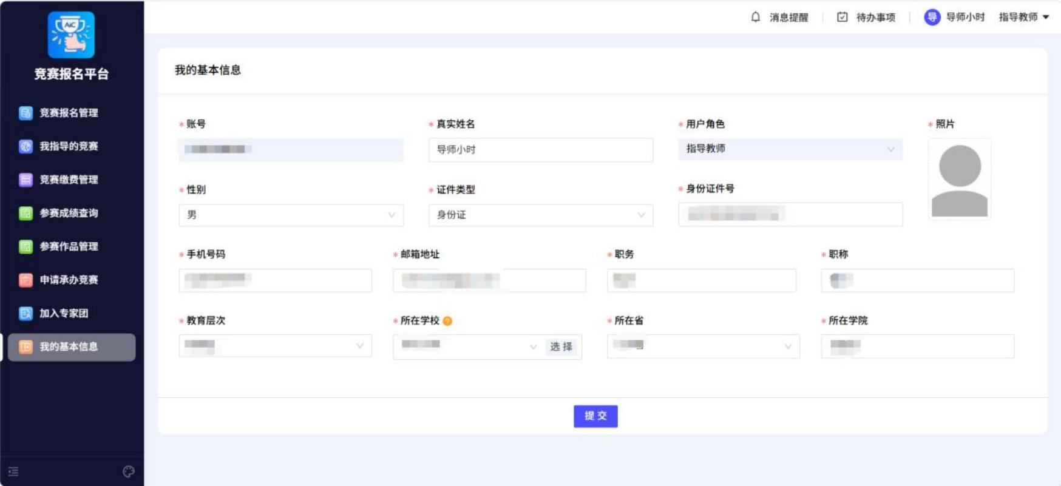
我的基本信息页面

四、管理指导的竞赛组
点击左侧栏中“我指导的竞赛 ”跳转到我指导的小组详情界面，可查看被指导的小组详细信息。

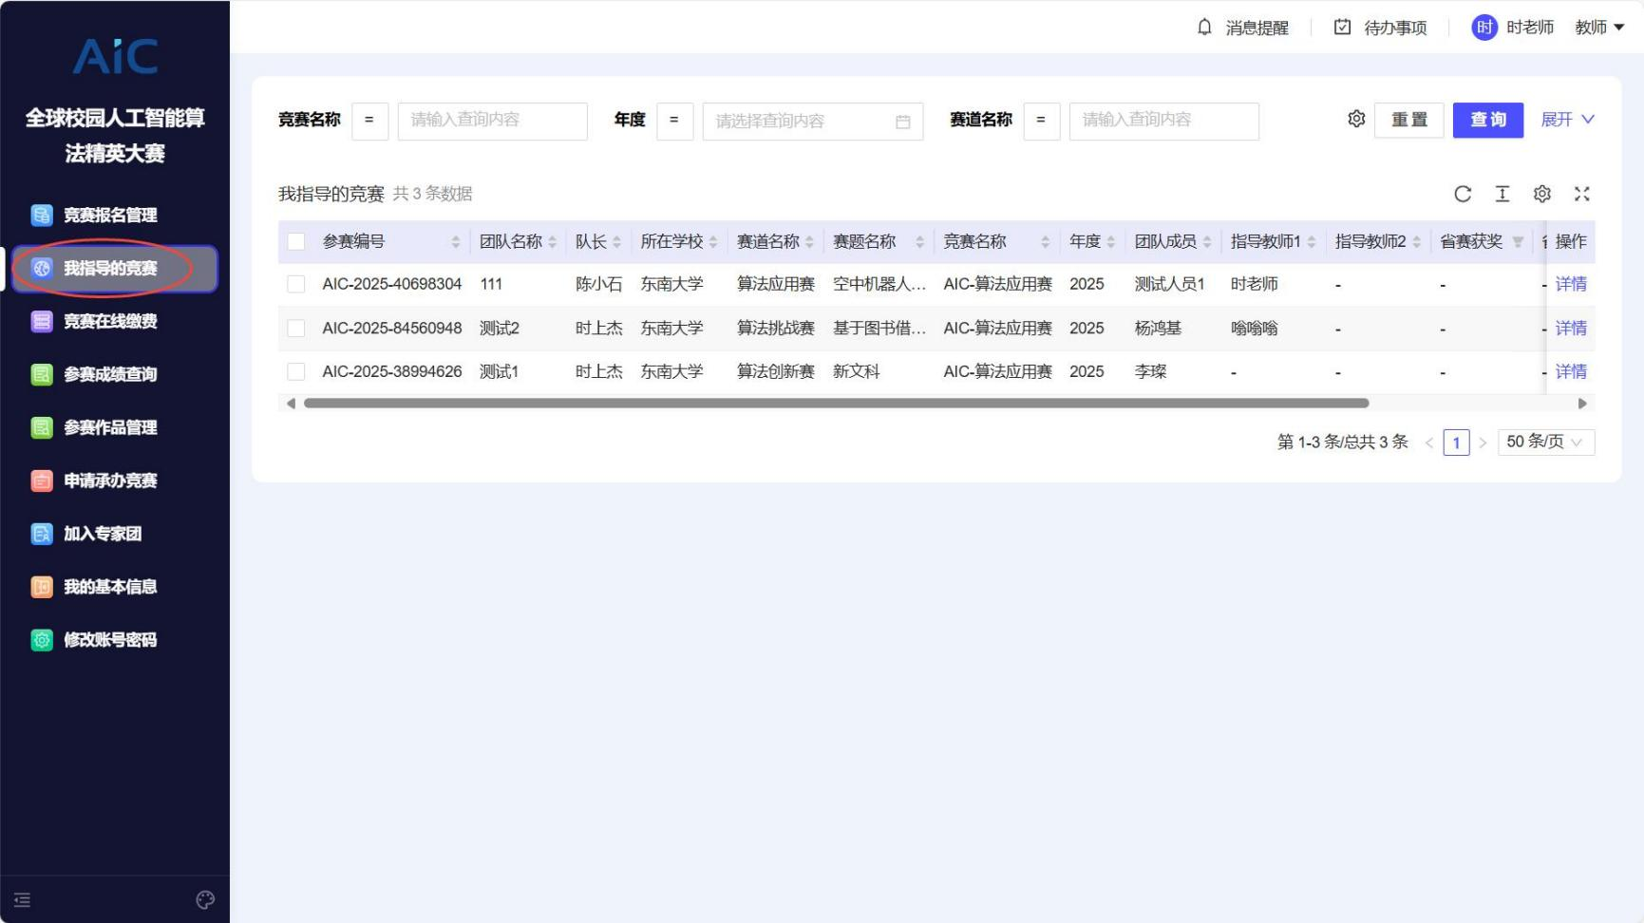

我指导的竞赛页面示意图
注：在学生端，学生应在小组里添加对应教师信息，学生需填写教师注册的手机号码。
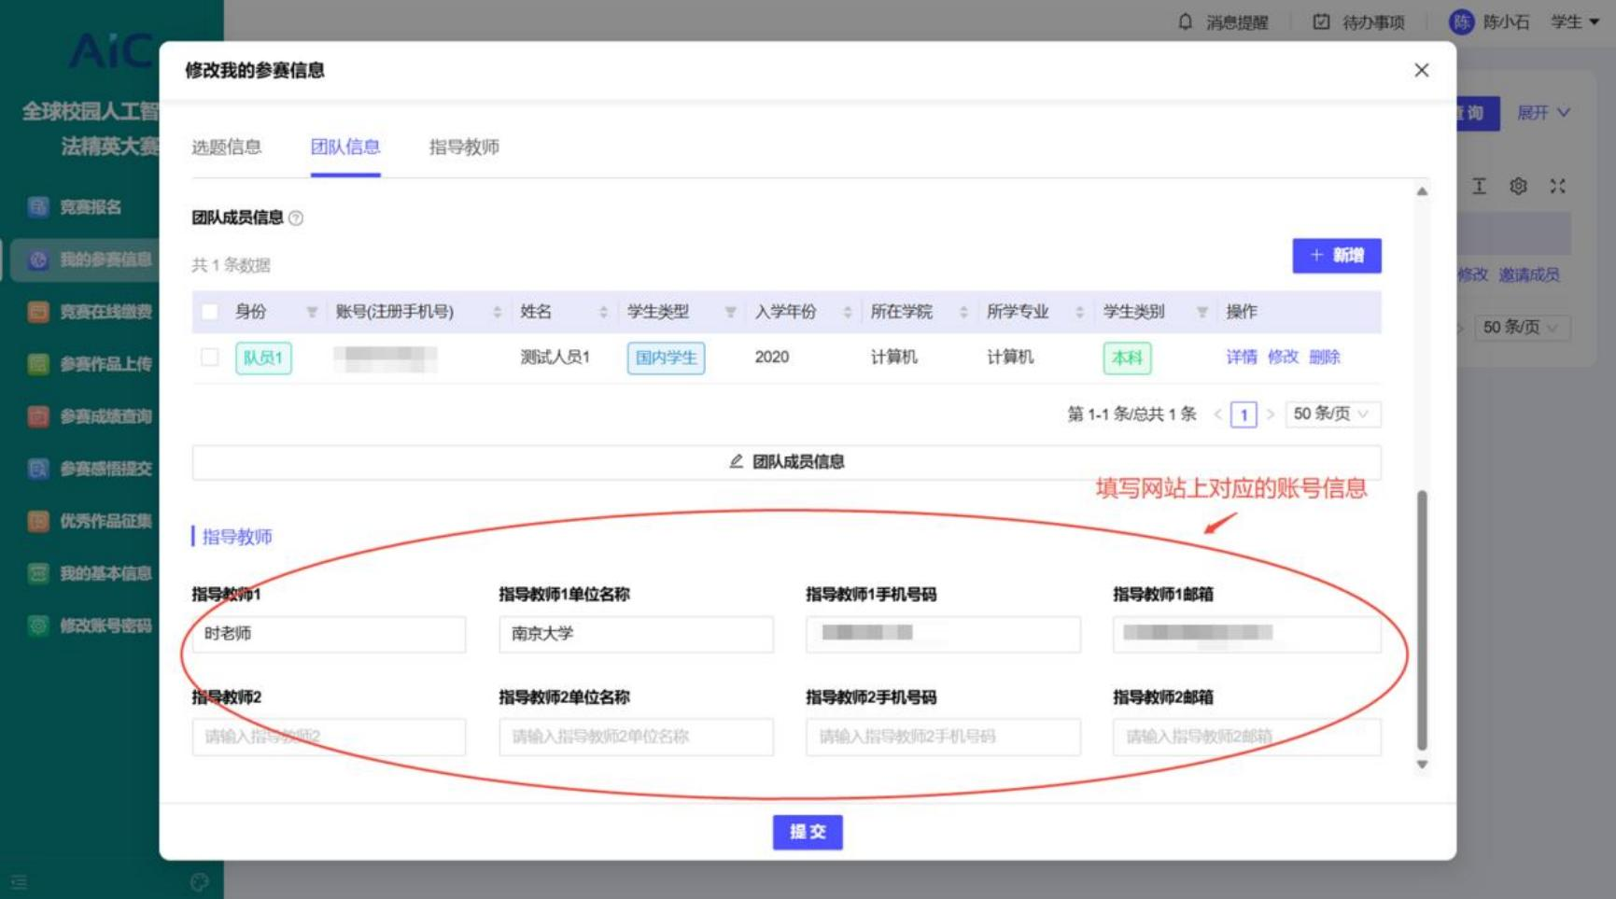
学生端参赛信息示意图

五、缴费与开票

（一）缴费方式
完成报名后，参赛队长或指导老师须登录报名系统，点击左侧“竞赛在线缴费 ”按钮，进入缴费管理页面，选择以下方式之一完成支付：
1. 线上支付（推荐）：点击在线缴费，通过支付宝/微信/银联在线扫码缴费。

在线缴费页面
2. 线下对公转账：点击在线缴费，上传支付凭据后等待管理员审核，审核通过后系统将更新缴费状态。
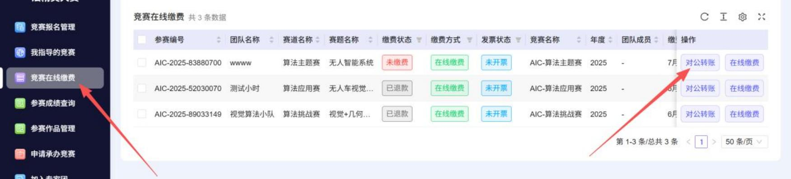
对公转账页面

（二）发票开具
1. 线上缴费开票
线上缴费付款成功后可点击“ 申请发票 ”进行开具。
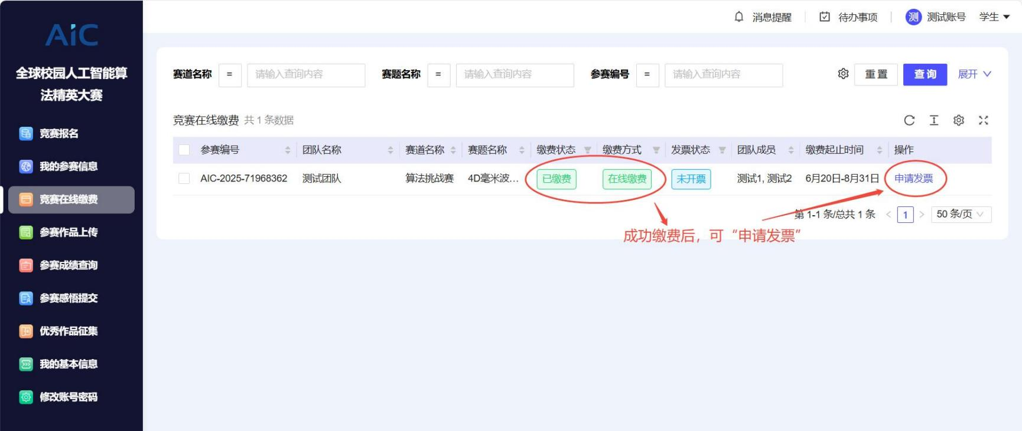
成功缴费后页面
2.对公转账开票
对公转账开票请扫描下方二维码或点击链接填写基本信息，开票后将发送至

预留邮箱。

对公转账信息采集表
*若有其他问题请添加发票答疑 QQ 群：1026637157。

六、参赛作品与成绩详情
教师端可点击左侧栏中“参赛作品管理 ”与“参赛成绩查询 ”跳转到教师管理小组的页面，查看竞赛组作品与查询成绩。
注：其中参赛作品管理页面教师端无法直接修改成员作品只可以查看和下载作品。
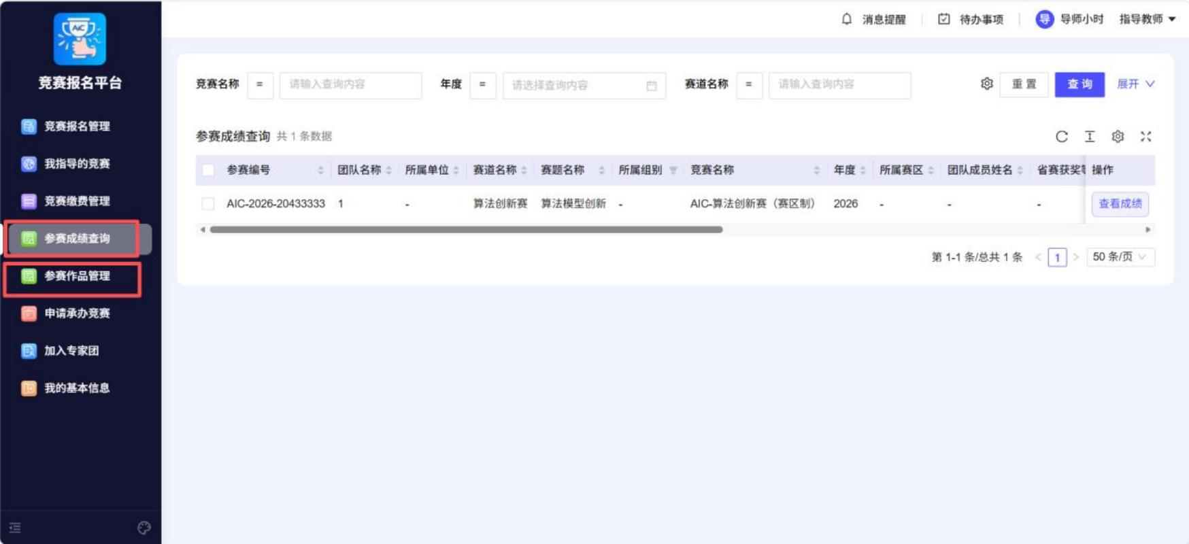
页面示意图

